UNIVERSIDADE FEDERAL DO PARÁ
INSTITUTO DE TECNOLOGIA
FACULDADE DE CONSERVAÇÃO E RESTAURO

NOME DO AUTOR

TÍTULO: subtítulo (se houver)

BELÉM, PA
2024

NOME DO AUTOR

TÍTULO: subtítulo (se houver)

Trabalho de Conclusão de Curso, apresentado à Faculdade de Conservação e Restauro, da Universidade Federal do Pará, como requisito para obtenção do título de Bacharel em Conservação e Restauro.

Orientador(a):

Coorientador(a): (se houver)

BELÉM, PA
2024

FICHA CATALOGRÁFICA
(Deve ser impressa no verso na folha de rosto)
https://www.bcficat.ufpa.br
NOME DO AUTOR

TÍTULO: subtítulo (se houver)

Trabalho de Conclusão de Curso, apresentado à Faculdade de Conservação e Restauro, da Universidade Federal do Pará, como requisito para obtenção do título de Bacharel em Conservação e Restauro.

Orientador(a):

Coorientador(a): (se houver)

Data de aprovação: __/__/___
Conceito:

Banca Examinadora:

__________________________________
Nome com titulação
Instituição a que pertence

__________________________________
Nome com titulação
Instituição a que pertence

__________________________________
Nome com titulação
Instituição a que pertence

Dedicatória
AGRADECIMENTOS

Epígrafe

RESUMO

150 - 500 palavras.

Palavras-chave: palavra 1; palavra 2; palavra 3.

ABSTRACT

150 - 500 words.

Keywords: word 1; word 2; word 3.

LISTA DE ILUSTRAÇÃO

Figura 1 – Exposição Olhares & Conexões, Mercedários UFPA 16

LISTA DE QUADROS

Quadro 1 – Edifícios históricos de Belém e seus bens integrados. 17

LISTA DE TABELAS

Tabela 1 - Climatologia de Belém no período de 1981-2010. 18

LISTA DE ABREVIATURAS

Coord. | Coordenador
Ed. | Edição
Dir. | Direção

LISTA DE SIGLAS

ABNT | Associação Brasileira de Normas Técnicas
INPE | Instituto Nacional de Pesquisas Espaciais
UFPA | Universidade Federal do Pará

LISTA DE SÍMBOLOS

% | Percentual
mm | milímetro
MPa | Mega Pascal

SUMÁRIO

1 INTRODUÇÃO 17
2 SEÇÃO PRIMÁRIA 17
2.1 Seção Secundária 17
2.2.1 SEÇÃO TERCIÁRIA 18
2.2.1.1 Seção quaternária 18
REFERÊNCIAS 19

INTRODUÇÃO
Lorem ipsum dolor sit amet, consectetur adipiscing elit, sed do eiusmod tempor incididunt ut labore et dolore magna aliqua. Ut enim ad minim veniam, quis nostrud exercitation ullamco laboris nisi ut aliquip ex ea commodo consequat. Duis aute irure dolor in reprehenderit in voluptate velit esse cillum dolore eu fugiat nulla pariatur. Excepteur sint occaecat cupidatat non proident, sunt in culpa qui officia deserunt mollit anim id est laborum.

SEÇÃO PRIMÁRIA
Lorem ipsum dolor sit amet, consectetur adipiscing elit, sed do eiusmod tempor incididunt ut labore et dolore magna aliqua. Ut enim ad minim veniam, quis nostrud exercitation ullamco laboris nisi ut aliquip ex ea commodo consequat (Figura 1).
Figura 1 – Exposição Olhares & Conexões, Mercedários UFPA
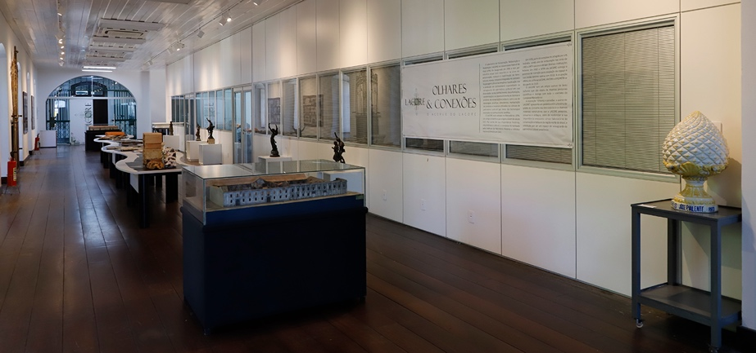
Fonte: Universidade Federal do Pará (2023)
Duis aute irure dolor in reprehenderit in voluptate velit esse cillum dolore eu fugiat nulla pariatur. Excepteur sint occaecat cupidatat non proident, sunt in culpa qui officia deserunt mollit anim id est laborum (Quadro 1).
Quadro 1 – Edifícios históricos de Belém e seus bens integrados.
EDIFÍCIO | BENS INTEGRADOS
MERCEDÁRIOS UFPA | XXXX
TEATRO DA PAZ | XXXX
BASÍLICA DE NAZARÉ | XXXX
Fonte: Elaborado pelo autor.

Seção Secundária
Lorem ipsum dolor sit amet, consectetur adipiscing elit, sed do eiusmod tempor incididunt ut labore et dolore magna aliqua. Ut enim ad minim veniam, quis nostrud exercitation ullamco laboris nisi ut aliquip ex ea commodo consequat. Duis aute irure dolor in reprehenderit in voluptate velit esse cillum dolore eu fugiat nulla pariatur. Excepteur sint occaecat cupidatat non proident, sunt in culpa qui officia deserunt mollit anim id est laborum (Tabela 1).
Tabela 1 - Climatologia de Belém no período de 1981-2010.
MESES | TEMP. MÁX. (˚C) | TEMP. MÍN. (˚C) | PRECIPITAÇÃO (mm)
Janeiro | 31 | 23 | 390
Fevereiro | 30 | 23 | 410
Março | 30 | 23 | 450
Abril | 31 | 23 | 430
Fonte: INPE (2024).

SEÇÃO TERCIÁRIA

Seção quaternária
Lorem ipsum dolor sit amet, consectetur adipiscing elit, sed do eiusmod tempor incididunt ut labore et dolore magna aliqua. Ut enim ad minim veniam, quis nostrud exercitation ullamco laboris nisi ut aliquip ex ea commodo consequat. Duis aute irure dolor in reprehenderit in voluptate velit esse cillum dolore eu fugiat nulla pariatur. Excepteur sint occaecat cupidatat non proident, sunt in culpa qui officia deserunt mollit anim id est laborum.

O prestígio de Viollet-le-Duc, na Itália, fica evidenciado, quando foi feito o primeiro concurso para “completar” a fachada, até então inconclusa, da egrégia Catedral de Florença. Ele foi convidado para participar, como presidente do júri, que fora nomeado para a escolha das propostas de projeto mais adequadas. Escusou-se de tal honraria alegando estar assoberbado de trabalhos para empreender tão longa viagem (naqueles tempos!) (Oliveira; Santiago, 2019, p. 25).

Para Giovannoni (1913 apud Kühl, 2017, p.95), as cidades são feitas para serem vividas da melhor forma possível e não se pode comprometer seu desenvolvimento.

REFERÊNCIAS

ASSOCIAÇÃO BRASILEIRA DE NORMAS TÉCNICAS. NBR 6023: informação e documentação: referências: elaboração. Rio de Janeiro, 2018.

ASSOCIAÇÃO BRASILEIRA DE NORMAS TÉCNICAS. NBR 6024 informação e documentação: numeração progressiva das seções de um documento escrito: apresentação. Rio de Janeiro, 2012.

ASSOCIAÇÃO BRASILEIRA DE NORMAS TÉCNICAS. NBR 6027: informação e documentação: sumário: apresentação. Rio de Janeiro,2012.

ASSOCIAÇÃO BRASILEIRA DENORMAS TÉCNICAS. NBR 6028: informação e documentação: resumo, resenha e recensão: apresentação. Rio de Janeiro, 2021.

ASSOCIAÇÃO BRASILEIRA DE NORMAS TÉCNICAS. NBR 10520:
informação e documentação: citações em documentos: apresentação. Rio de Janeiro, 2023.

ASSOCIAÇÃO BRASILEIRA DE NORMAS TÉCNICAS. NBR 14724:
informação e documentação: trabalhos acadêmicos: apresentação. Rio de Janeiro, 2011.

KÜHL, Beatriz Mugayar. Gustavo Giovannoni. Textos Escolhidos. 1ª Reimpressão. Cotia: Ateliê Editorial, 2017.

LISBOA, Rose Suellen. Guia de Elaboração de Trabalhos Acadêmicos. 3ª Edição. Belém: Biblioteca Central UFPA, 2023.

OLIVEIRA, Mário Mendonça de; SANTIAGO, Cybèle Celestino. Viollet-le-Duc e o restauro de Notre-Dame. Salvador: EDUFBA, 2019.

As notas explicativas devem ter numeração consecutiva. Recomenda-se que a numeração seja iniciada a cada capítulo. Fonte Arial ou Times New Roman; Fonte 10; Espaçamento simples; alinhamento justificado (LISBOA, 2023, p. 33)

